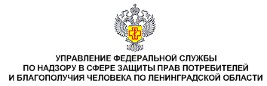
«О надзоре за никотинсодержащей продукцией»
Управлением Роспотребнадзора по Ленинградской области в связи с отмечающимся ростом распространения и потребления, в том числе среди детей и молодежи, никотинсодержащей продукции - аналога запрещенного в Российской Федерации снюса, где табак заменен на никотин, проводятся мероприятия по выявлению данной продукции в розничной продовольственной сети региона.
Обращаем Ваше внимание, что никотинсодержащая продукция реализуется в различном виде (жевательная резинка, конфеты, леденцы и др.) и поэтому особенно привлекательна и легко доступна для детей и подростков.
Данная продукция составляет реальную угрозу жизни и здоровью. Рекомендуем обратить особое внимание детей на недопустимость употребления указанной продукции.
В случае если у Вас имеется информация о хозяйствующем объекте (магазины, киоски, ярмарки и др.), реализующем никотинсодержащею продукцию, просьба сообщить в Управление Роспотребнадзора по Ленинградской области по телефонам: 8 (812)365-18-00; 8(812)365- 46-95 или в Территориальный отдел Управления в Сланцевском районе тел. 8(81374) 22-133

